BIROUL ELECTORAL CENTRAL
pentru alegerea membrilor din România în Parlamentul European și pentru alegerea autorităților administrați ei publice locale din anul 2024
Bulevardul Mărăști, nr. 65-67, Sector 1, București (ROM EXP0 Pavilion C2)
Tel: 021.414.4530; 021.4T 4.44î 9
E- mail: sccrctariat@bec.ro; www bec ro

HOTĂRÂRE
privind aplicarea unitară a prevederilor art. 5 alin. (3ț și (4) din Ordonanța de Urgentă a Guvernului nr. 21/2024 privind unele măsuri pentru organizarea ți desfășurarea alegerilor pentru membrii din România în Parlamentul European din anul 2024 și a alegerilor pentru autoritățile administrației publice locale din anul 2024

Având în vedere aspectele practice supuse atenției Biroului Electoral Central prin adresa înregistrată cu nr. 802C/BEC2024/24.04.2024;
Analizând prevederile art. 5 alin. (3) și (4) din Ordonanța de Urgență a
Guvernului nr. 21/2024 privind unele măsuri pentru organizarea și desfășurarea alegerilor pentru membrii din România în Parlamentul European din anul 2024 și a alegerilor pentru autoritățile administrației publice locale din anul 2024 prin corespondență sistematică cu dispozițiile art. 7 alin. (1), art. 47, art. 49, art. 52
alin. (2), art. 54 alin. (1) și (2), art. 58 alin. (4) și ale art. 68 din Legea nr. 115/2015 pentru alegerea autorităților administrației publice locale, pentru modificarea Legii administrației publice locale nr. 215/2001, precum și pentru modificarea și completarea Legii nr. 393/2004 privind Statutul aleșilor locali, cu modificările și completările ulterioare,
În temeiul art. 39 alin. (1) lit. c) și alin. (4) din Legea nr. 115/2015, cu modificările și completările ulterioare,

BIROUL ELECTORAL CENTRAL
HOTĂRĂSTE:

Art. 1. — Protocolul de constituire a unei alianțe electorale la alegerile pentru autoritățile administrației publice locale din anul 2024, care a fost admis prin decizie a biroului electoral și care a rămas definitiv, nu se poate modifica și nici desființa part,iaI.

Art. 2. — În eventualitatea desființării protocolului de constituire a unei alianțe electorale constituită la alegerile pentru autoritățile administrației publice locale din anul 2024, propunerile de candidați înregistrate de respectiva alianță electorală vor fi respinse de către biroul electoral de circumscripție competent să se pronunțe cu privire la admiterea sau respingerea acestora, ca fiind depuse cu nerespectarea prevederilor art. 47 alin. (1) din Legea nr. 115/2015, cu modificările și completările ulterioare.

Art. 3. — În ipoteza de la art. 2, hotărârile de admitere a candidaturilor pronunțate anterior depunerii acordului de desființare a protocolului de constituire a unei alianțe electorale și actele subsecvente acestora sunt lovite de nulitate absolută.
Art. 4. — Prezenta hotărâre se publică pe pagina de internet a Biroului

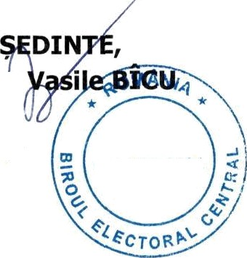
Electoral Central.
PRE
3udeci”t

g îwlE 2024

